Муниципальное бюджетное общеобразовательное учреждение
Средняя общеобразовательная школа №9 г. Нерчинск
Забайкальский край

Муниципальный конкурс проектных работ учащихся
Вид проекта: творческий
Предметная область: искусство
Название работы: «Чайный домик»

Работу выполнила ученица 4б класса
МБОУ СОШ №9 г.Нерчинск
П. Парвона
Руководитель: учитель начальных классов
Банщикова Татьяна Александровна

2022 год

Содержание

Введение ………………................................................................... |  | 2
Основная часть
 | Опрос…………………………………………………… | 3
 | Немного истории ………………………………………… | 4
 | Чайные домики сегодня …………………….…………… | 5
 | Мой домик ……………………………………………..… | 6-7
Заключение ………………………………………………………. |  | 8
Источники ………………………………………………………… |  | 9

Введение
В магазине я увидела домик, сделанный из дерева, мне он очень понравился. Я подумала, что это домик для кукол, и попросила родителей его купить, но продавец объяснила, что это чайный домик. В тот момент я не поняла, для чего он нужен. И тайну чайного домика я «открыла», когда прочитала информацию о чайных домиках.
В моей семье все любят пить чай. Дедушка обычно пьет зеленый, а мама и папа чёрный. А мне нравится больше всего чёрный чай с сахаром. Чаще приходится пить пакетированный чай. И чтобы украсить семейное чаепитие, я решила «поселить» пакетики в волшебный домик.
Цель работы: изготовление чайного домика
Задачи:
1. Изучить материал по теме проекта;
2. Подобрать материал для работы;
3. Изготовить и украсить чайный домик;
4. Сделать выводы.
Объект исследования: чайные домики
Предмет исследования: изготовление чайного домика из картона
Гипотеза: если изучить способы изготовления чайного домика, то его можно смастерить своими руками
Вид проекта: исследовательский, творческий
Оборудование и материалы:
- Плотный картон
- Бумага цветная и обрезки обоев
- Обрезки ткани
- Палочки от мороженого
- Декоративные цветочки и маленькие игрушки из Киндера
- Мелкие камни
- Клей «Титан», ПВА
- Ножницы
2
Опрос

1. Знаете ли вы что такое чайные домики? |  | 2. В чём вы храните чайные пакетики? |  | 3. Хотите ли вы, чтобы чайные пакетики находились в красивой коробочке?
Да | Нет | В коробке | В чем-то другом | Да | Нет
9 | 11 | 19 | 1 | 13 | 7
Опрошено 20 человек

Вывод: из числа опрошенных видно, что многие знают о назначении чайных домиков. Большинство хранят чай именно в той коробке, в которой он продается. Хотя предпочитают хранить чай в красивых коробках.

3
Немного истории
Традиция чаепития возникла на Востоке и постепенно пришла в нашу страну. В Китае строили специальные дома, в которых собирались люди, чтобы провести время за чашкой чая. Обстановка в таких домах была такая, что посетители чувствовали себя как у себя дома. Многие посещали чайные дома не только для принятия чая, люди приходили сюда, беседовали, общались.
Фото 1

4

Чайные домики сегодня
Многие хозяйки хранят чай в картонных коробках, в которых он продается. Хотя упаковка может потерять свой красивый внешний вид. Поэтому со временем на кухне стали появляться специальные домики для хранения чая. Они служат не только в качестве коробки, но и декоративным элементом для создания уюта на кухне.

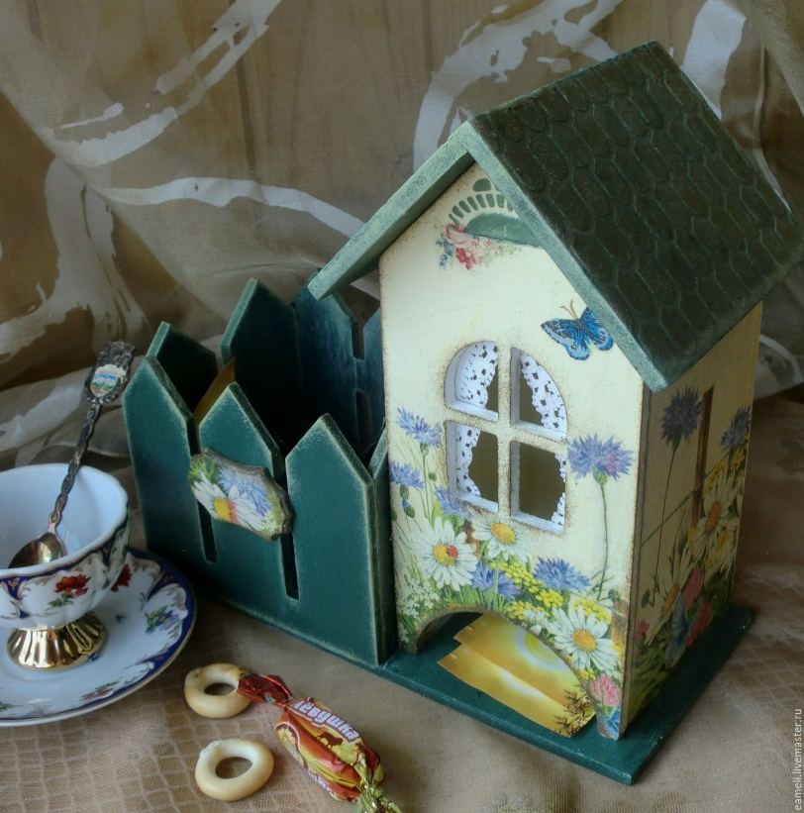

Чайные домики предназначены для хранения чайных пакетиков, они достаются по одному из небольшой арки внизу. А помещаются «жильцы» в домик через крышу. Их можно сделать из фанеры, картона, пластика.
Изучив способы изготовления чайных домиков, я пришла к выводу, что наиболее приемлемый – из картона.

5
Мой домик
№ | Этапы работы | Фото
1 | Размечаем и вырезаем детали для стен  (на одной из стен вырезаем окно и арку) | 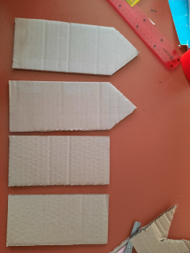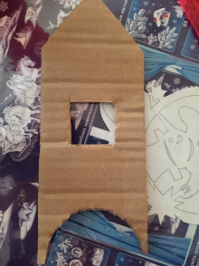
2 | Размечаем и вырезаем крышу | 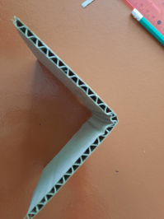
3 | Размечаем и вырезаем основу | 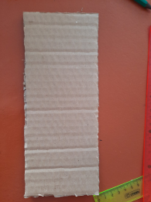
4 | Склеиваем и укрепляем стены | 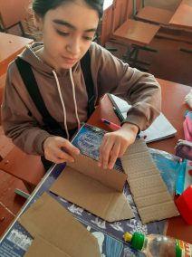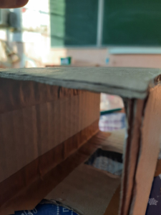
5 | Обклеиваем основу | 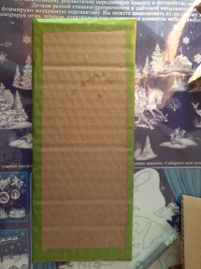
6 | Приклеиваем стены к основе | 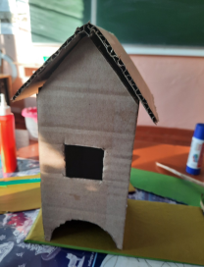
7 | Обклеиваем крышу с внутренней стороны бумагой, с внешней - палочками от мороженого. | 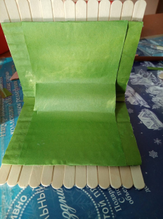
8 | Обклеиваем стены «камнями» (обрезки от обоев) | 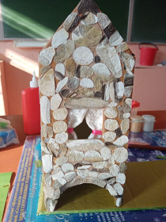
9 | «Строим» забор | 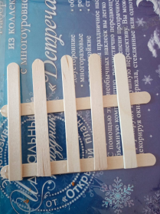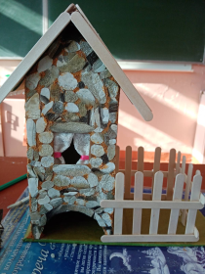
10 | Украшаем пространство вокруг домика | 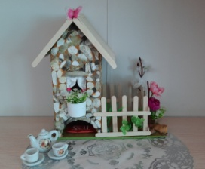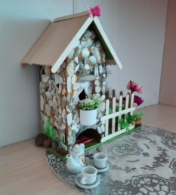

7
Заключение
Во время работы над проектом я узнала, что традиция чайной церемонии возникла в Китае. Именно здесь творческие люди взяли идею для создания чайного домика.
Присутствие такого изделия на кухне вовсе не обязательно. Но такие милые вещицы создают уют в наших домах и придают ощущение сказки.
Приступив к работе, я окунулась в мир строительства, и даже немного узнала о некоторых частях дома.
Мой чайный домик изготовлен из подручных материалов, без денежных затрат, так как все материалы подобрала дома, некоторые принесли одноклассники и учитель.
В ходе работе я научилась «строить» домик. Мне было легко сделать забор, а вот трудность была с изготовлением каркаса домика и крыши.
Мне понравилось украшать готовое изделие.
Работа закончена в преддверии праздника 8 марта, и я решила чайный домик подарить маме. Думаю, что она обрадуется!

8

Источники

- Электронный ресурс: Культура чайных домиков в Китае
Источник: https://www.tea-terra.ru/2014/03/05/14357/
- Электронный ресурс: Что такое Чайный Домик?
Источник: https://www.livemaster.ru/topic/1832761-chto-takoe-chajnyj-domik
Получено согласие на обработку персональных данных и размещение фото от автора проекта
9

